SEMANA DEL 30 DE MAYO AL 3 DE JUNIO DEL 2022

PLAN DE TRABAJO
ESCUELA PRIMARIA:
QUINTO GRADO
MAESTRA/O:
 | ASIGNATURA | APRENDIZAJE ESPERADO | PROGRAMA  DE TV | ACTIVIDADES | SEGUIMIENTO Y  RETROALIMENTACIÓN
LUNES | Educación socioemocional | Utiliza la falta de energía provocada por las emociones relacionadas con la tristeza y las regula con ayuda, de acuerdo con el estímulo que las provocan, así como al logro de metas personales y colectivas | Tristes, pero jamás derrotados | Elabora en tu cuaderno un dibujo de la silueta de un bote, adentro escribe aquellas situaciones que te hacen sentir triste. Observa el ejemplo:  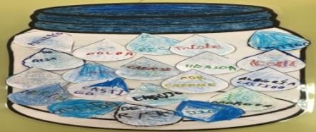 | Envía evidencias de tus trabajos al whatsApp de tu maestro (a)  NOTA: no olvides ponerle la fecha a cada trabajo y tú nombre en la parte de arriba.
 | Ciencias naturales | Describe la propagación del sonido en el oído y la importancia de evitar los sonidos intensos | Propagación del sonido y los daños  que puede causar al oído | El sonido es muy importante en nuestra vida. Podemos escuchar sonidos musicales y otros que nos advierten sobre algún suceso, como las alarmas de incendio o sismo; pero a la vez, debido a su intensidad y duración, algunos sonidos pueden perjudicarnos. La intensidad del sonido se mide en decibeles (dB).  Responde lo siguiente en tu cuaderno  ¿Qué sonidos del lugar donde vives te pueden causar algún daño o problema de salud?  ¿Cuáles son esos daños?  ¿Cómo se pueden prevenir?  Copia en tu cuaderno el dibujo de las partes que componen el oído humano, el cual se encuentra en el Anexo #1.
 | Geografía | Distingue problemas  ambientales en los continentes y las acciones que contribuyen a sumitigación. | Mitigación de  problemas ambientales | Observa la tabla que se encuentra en la página 159 de tu  libro de texto la cual representa los países con mayor pérdida anual neta de área de bosque. Posteriormente en el Anexo #2 se encuentra un planisferio en el cual deberás de encontrar los países que señala la tabla y marcarlos con un símbolo de  deforestación (tu puedes inventar el símbolo).
 | Vida saludable | Toma decisiones sobre su Alimentación reconociendo impactos en el aprovechamiento de recursos naturales. | La forma de alimentarnos afecta nuestro entorno | Hay que tener en cuenta que la producción de los alimentos que consumimos también tiene impacto en el medio ambiente y genera contaminación, ya que agotamos recursos naturales. Investiga en internet o libros que tengas a tu alcance de qué manera podemos contrarrestar la contaminación y escríbelo en  tu cuaderno.

 | ASIGNATURA | APRENDIZAJE ESPERADO | PROGRAMA DE  TV | ACTIVIDADES | SEGUIMIENTO Y  RETROALIMENTACIÓN
MARTES | Matemáticas | Identifica la regularidad en sucesiones con números que tengan progresión geométrica, para establecer si un término (cercano)pertenece o no a la sucesión. | Construyendo  patrones | Una sucesión es un conjunto ordenado de números llamados  términos, que se designan con una letra y un subíndice que se corresponde con el lugar que ocupan.  Resuelve el desafío matemático #82 “¿Cuál es el patrón?” que se  encuentra ubicado en las páginas 161, 162, 163 y 164 de tu libro de texto. | Envía evidencias de tus trabajos al whatsApp de tu maestro (a)  NOTA: no olvides ponerle la fecha a cada trabajo y tú nombre en la parte de arriba.
 | Ciencias naturales | Explica el funcionamiento de un circuito eléctrico a partir de sus componentes, como conductores o aislantes de la energía eléctrica. | Construyamos un circuito eléctrico | Observa la siguiente imagen donde se encuentran los elementos que componen un circuito eléctrico, posteriormente cópialo en tu cuaderno, una vez culminado completa en tu cuaderno la actividad del Anexo #3 que se encuentra al final de este documento.  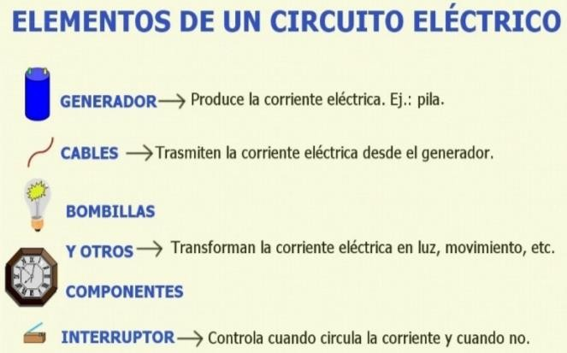
 | Lengua materna | Identifica las características de algunos textos descriptivos. | El poder de la descripción | Responde en tu cuaderno las siguientes preguntas:  ¿Qué es una descripción?  ¿Para qué se utiliza una descripción?  ¿Has leído descripciones de personajes célebres?  ¿Por qué crees que sea importante leerlas?  ¿Cómo describirías a una persona que aspectos tomarías en cuenta?  Realiza una descripción de ti mismo en tu cuaderno.
 | Historia | Investiga aspectos  de la cultura y la vida cotidiana del pasado y su importancia. | 2 de octubre de  1968, no se olvida | Analiza el tema “El movimiento estudiantil de 1968” que se  encuentra ubicado en las páginas 150, 151 y 152 de tu libro de texto posteriormente completa la siguiente tabla en tu cuaderno:
¿Qué exigían los estudiantes?
¿Por qué el gobierno Mexicano
reprimió las manifestaciones?
¿Quienes apoyaban el movimiento?
¿Qué sucedió el 2 de octubre de 1968
en la plaza de las tres culturas?

 | ASIGNATURA | APRENDIZAJE ESPERADO | PROGRAMA DE  TV | ACTIVIDADES | SEGUIMIENTO Y  RETROALIMENTACIÓN
MIÉRCOLES | Geografía | Reconoce desastres  Ocurridos recientemente en los continentes y acciones a seguir antes, durante y después de un desastre. | Riesgos y  desastres geológicos en los continentes | Lee y analiza los fragmentos “Cambio climático” y “¿Cómo se  calienta la atmósfera?” los cuales se ubican en la página 160 de tu libro de texto. Posteriormente anota las ideas más relevantes que encontraste en el texto así mismo como tu opinión personal sobre estos temas. Por último copia en tu cuaderno el dibujo del llamado infecto invernadero que se encuentra en la misma página. | Envía evidencias de tus trabajos al whatsApp de tu maestro (a)  NOTA: no olvides ponerle la fecha a cada trabajo y tú nombre en la parte de arriba.
 | Matemáticas | Identifica la regularidad en sucesiones con números que tengan progresión geométrica, para establecer si un término (cercano) pertenece o no a la  sucesión. | El misterio de las  sucesiones numéricas | Resuelve el desafío matemático #83 “Un patrón de  comportamiento” que se encuentra ubicado en las páginas 165 y 166 de tu libro de texto.
 | Formación  Cívica y ética. | Analiza si las autoridades en el país ejercen su poder y sus funciones con honestidad, transparencia y rendición de cuentas, apegadas a normas y leyes, y conoce los mecanismos para darles seguimiento o  denunciar cuando no es así. | La denuncia es  importante | Cuando ocurren situaciones de delito es importante realizar  denuncias ante las autoridades.  ¿Recuerdas alguna ocasión en donde se presentó un delito en tu comunidad?  Escribe en tu cuaderno como fue y de qué manera intervinieron las autoridades para solucionarlo.
 | Lengua materna | Identifica las características de algunos textos descriptivos. | La descripción: una fotografía de palabras | Por medio de la descripción, se proporcionan diferentes tipos de información sobre personas, objetos, animales, sucesos o lugares.  Analiza las descripciones de “Un indio zapoteco llamado Benito Juárez”, “¿Qué es un programa de computadora?, y “Lo que solo uno escucha” que se encuentran ubicados en las páginas 155 y 156 de tu libro de texto. Y responde los siguientes cuestionamientos:  ¿Qué es lo que describen?  ¿Cómo lo hacen?  ¿Qué palabras utilizan para que la descripción sea clara?  ¿Cómo inician la descripción?  ¿Qué aspectos toman en cuenta?
 | Cívica y Ética  en dialogo | Analiza si las autoridades en el país ejercen su poder  y sus funciones con honestidad, transparencia y rendición de cuentas, apegadas a normas y leyes, y conoce los mecanismos para darles seguimiento o denunciar cuando no es así | Niños y niñas  observando y dialogando sobre las  autoridades y personas servidoras públicas | Pregunta a tus familiares como han trabajado las autoridades de tu  comunidad.  En base a lo que te platicaron elabora en tu cuaderno una carta agradeciendo su labor o bien, solicitando apoyo si en su caso es nulo para la sociedad.

 | ASIGNATURA | APRENDIZAJE ESPERADO | PROGRAMA DE  TV | ACTIVIDADES |  |  |  |  |  | SEGUIMIENTO Y  RETROALIMENTACIÓN
JUEVES | Matemáticas | Resuelve problemas que impliquen  multiplicaciones de números decimales por números naturales, con el apoyo de la suma iterada. | La lonchería de la  abuelita Inés | Resuelve el desafío matemático #84 “La papelería” que se  encuentra ubicado en las páginas 167 de tu libro de texto. |  |  |  |  |  | Envía evidencias de tus trabajos al whatsApp de tu maestro (a)  NOTA: no olvides ponerle la fecha a cada trabajo y tú nombre en la parte de arriba.
 | Historia | Ubica los principales acontecimientos de las últimas décadas y aplica los términos década y siglo | Para entrar a un  nuevo siglo… | Lee el tema ubicación temporal y espacial de las cambios políticos, económicos, sociales y tecnológicos de las últimas décadas, que se encuentra ubicado en las páginas 160 y 161 de tu libro de texto posteriormente completa la siguiente tabla en tu cuaderno con los  acontecimientos más relevantes que se presentaron según el ámbito:
 |  |  |  |  | AMBITO |  | ACONTECIMIENTOS  MAS IMPORTANTES
 |  |  |  |  | POLITICO
 |  |  |  |  | ECONOMICO
 |  |  |  |  | DESARROLLO CIENTIFICO Y TECNOLOGICO
 |  |  |  |  | SOCIAL
 | Lengua Materna | Identifica las características de algunos textos descriptivos. | Los contenidos de la descripción | Después de leer las descripciones que se usan en cada texto, seguramente notaste que cada una tiene un propósito diferente. Completa en tu cuaderno la siguiente tabla, de ser necesario vuelve  a leer los textos.
 |  |  |  |  | Título del texto | Para que  hace descripción | se  la | Ejemplo (escribe  un breve  fragmento
“Un indio zapoteco
llamado Benito Juárez”
“¿Qué es un programa de
computadora?”
 |  |  |  |  | “Lo que solo uno escucha”
 | Artes | Asiste u observa Espectáculos  escénicos que ofrecen la Secretaría de Cultura Federal o las Secretarías de Educación y Cultura Estatales, Municipales u otros, para público infantil. | La guitarra  eléctrica de Julio Revueltas | La música según el lugar de presentación:  Todos tenemos diferentes gustos musicales, sin embargo es importante conocer qué tipo de música se presenta en los lugares artísticos. Escribe en tu cuaderno que tipo de música se debe presentar en los siguientes lugares:  Circos: Teatros:  Escuelas primarias: Presentaciones de magia:
 | Educación Física | Pone a prueba su Pensamiento  estratégico en situaciones de juego e iniciación deportiva, con el fin de diversificar y ajustar sus desempeños motores. | Jugadas estratégicas | Elabora con hojas blancas un memorama de animales, ocuparas hojas blancas o de cuaderno, colores y tijeras. Invita a un familiar de tu casa a jugar y registren quien fue el que ganó en más ocasiones.  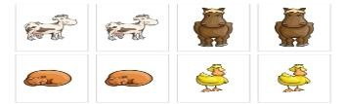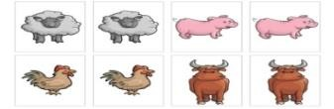

 | ASIGNATURA | APRENDIZAJE ESPERADO | PROGRAMA DE  TV | ACTIVIDADES |  |  |  | SEGUIMIENTO Y  RETROALIMENTACIÓN
VIERNES | Lengua  materna | Estudia relatos de la  antigua y nueva palabra. | Raíz y fruto de  nuestra palabra | Escribe en tu cuaderno un relato que te hayan contado tus padres o  abuelos que sucedió hace mucho tiempo y que aun sigues recordando por la enseñanza que tiene esa anécdota. |  |  |  | Envía evidencias de tus trabajos al whatsApp de tu maestro (a)  NOTA: no olvides ponerle la fecha a cada trabajo y tú nombre en la parte de arriba.
 | Matemáticas | Resuelve problemas que  impliquen multiplicaciones de números decimales por números naturales, con el  apoyo de la suma iterada. | Saltos de rana  calva | Resuelve el desafío matemático #85 “¿Qué hago con el punto” que  se encuentra ubicado en las páginas 168 de tu libro de texto.
 | Educacion  socioemocional | Expresa qué son los estados  de ánimo, ejemplifica en qué situaciones se presentan y su relación con las emociones. | Identificando mis  estados de ánimo | Lee las siguientes oraciones y escribe como te sentirías en esa  situación:  - ¿Cómo te sentirías si tu mamá te regaña por algo que no hiciste?  - ¿Cómo te sentirías si vas a la playa y ves a un tiburón?  - ¿Cómo te sentirías si tu maestra te felicita por haber sacado 10 en tu examen?  - ¿Cómo te sentirías si llega la hora de salida y nadie va por ti a la escuela?
 | Vida saludable | Analiza críticamente la influencia de la  publicidad en sus hábitos de consumo de alimentos procesados y bebidas azucaradas. | La fuente de energía en los alimentos saludables | Completa la siguiente tabla con los alimentos naturales y procesados  que conozcas. Observa el ejemplo:
 |  |  |  |  | Alimentos naturales | Alimentos procesados
 |  |  |  |  | pera | Papas fritas
NOTA: es importante que veas las clases por la televisión diariamente para poder realizar tus actividades.

ANEXO #1 “PARTES DEL OIDO”
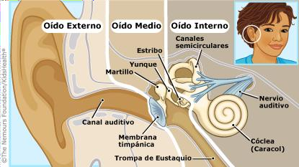

ANEXO #2 “PLANISFERIO”

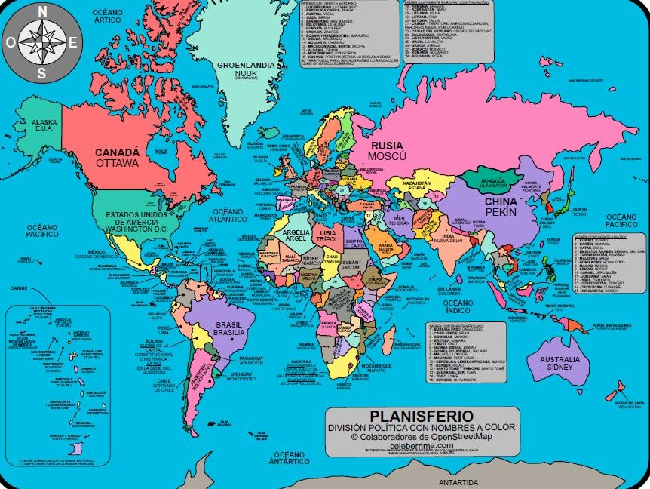

ANEXO #3 “CIRCUITO ELECTRICO”

